Купить зимний бетон
На стройке зимой нельзя использовать обычный бетон. Летняя бетонная смесь отличается от состава зимней. Температура и влажность воздуха влияет на прочность бетонной кладки. Если решились на стройку зимой, лучше воспользоваться морозостойким бетоном b25 f200 w6. Купить зимний бетон можно в ВистаТехно Компани.
Как возвести строение в наступающее время вслед за осенью и сменяющееся весной
В такие периоды времени, работа с бетонным раствором имеет свои особенности. Зима, весна, осень для строительно-монтажных работ не определяется календарными месяцами. Влияние оказывает температура (когда днем опускается до +5 С, ночная ниже нуля), и влажность воздуха более 50 %.
- При отрицательной температуре вода не вступает в реакцию с цементом, поскольку она кристаллизуется, превращается в лед, соответственно не принимает участия в химических процессах, происходящих в бетонной смеси.
- Процесс гидратации прекращается, раствор не твердеет. Жидкий цемент превращается в цементный камень.
- Увеличивается объем замерзшей воды становится больше на 1/10 часть, это разрушает частицы бетонной смеси, которые успели набрать твердость. Создается зазор между арматурой и бетоном.
При обратном действии, размораживании, отвердение продолжается, однако разрушенные связи между цементными частичками и примесями в полной мере не восстанавливаются, что сказывается на прочности. Для того, чтобы такого не происходило, бетонная смесь успела затвердеть, не потеряв своих качеств, создали морозостойкие присадки.

Соединение воды и цемента (процессы гидратации)
Гидратация цемента состоит из двух частей: схватывание и твердение.
- Во время реакции происходит выделение теплоты (загустение), а при дальнейшем повышении температурного режима (более +30⁰С), скорость схватывания уменьшается. Важно соблюдение точных пропорций воды, которая составляет 40% от цементной массы. Сохранение уровня влажности, главное условие для нормального процесса само высушивания.
- Избыток воды негативно влияет на технические характеристики. Эксплуатация сооружений будет зависеть от класса бетона, по которому определяют качество цемента, путем сжатия образцов, выдержанных 28 суток до момента разрушения. Большое значение имеет тонкость помола цементных частиц.
- Чем больше присутствует в смеси тонких фракций, тем быстрее идет загустение и затвердевание бетона. Это способствует упрочнению материала. Крупные частицы слабо участвуют в водных реакциях, или совсем в них не вовлекаются полностью, даже по истечении нескольких лет (раскопали римский бетон, в котором процесс гидратации не завершился).
Срок хранения или «свежесть» цемента, также имеет значение. Через 3 месяца хранения при условии повышенной влажности, способность к нагрузкам у готового (28 дней) изделия становится меньше на 23%. Добавление разных примесей ускоряет затвердение и повышает пределы возможности выдержки высокого давления на бетонный раствор. При использовании примесей и добавок, следует соблюдать осторожность так как, добавка окиси магния резко повышает усилие на сжатие до разрушения, но при увеличении его количества выше 2% все происходит в точности наоборот. Поэтому рекомендуется купить готовый товарный зимний бетон у поставщика, содержащий морозостойкие добавки в соответствии с принятыми нормами.
Три основных метода создания условий

Бетонную смесь температурой +15-30 градусов размещают в утепленной опалубке. Конструкция набирает необходимую прочность благодаря начальному теплу, пока не достигнет отметки остывания в 0°C. Во время реакции цемента с водой, выделяется тепло, его количество зависит от вида используемых материалов. Иногда метод термоса дополняют предварительным прогревов бетона до 60-80 градусов, который уплотняют в горячем состоянии.

«Термос»
Применение раствора зависит от марки бетона. Для каждого вида бетонной смеси свои условия твердения летом и зимой. При понижении температуры ниже нуля, делают утепленную опалубку (метод термоса, учитывающий начальную температуру смеси). Другой вариант, прогревание бетона с помощью погруженных в него электродов через них пропускают ток, или используют индукционный нагрев, для чего применяют намотанную вокруг опалубки индукционную катушку с изолированным проводом. За счет индукции при прохождении электрического тока выделяется тепло и поддерживает нужную температуру.
«Электрическое паровое нагревание»
Можно сделать специальную опалубку с вмонтированными в нее нагревательными элементами (тэнами). Также прогревают паром или горячим воздухом, нагревают инфракрасным излучением-обогревателями. Еще используют всевозможные заграждения и теплозащиту для обеспечения температурного режима +5 до +10 градусов в холодное время года. После применения морозостойких добавок, вода продолжает реакцию с цементом и сохраняет заданные свойства, которые не дают воде кристаллизоваться. При этом существует температурный предел (марка b25 f200 w6 с добавкой нитрата натрия и рабочие характеристики до 15градусов).
«Наполнители»
На практике применяются различные добавки для придания бетону необходимых характеристик:
- Нитрат натрия (натриевая селитра);
- Хлорид натрия (поваренная соль);
- Хлорид кальция (пищевая добавка Е509);
- Карбонат калия (поташ).
При этом хлористые соли используют без применения арматуры.
Морозостойкость бетона определяют числом периодического замораживания и оттаивания, которое выражается в числе марки «F». Например, бетон маркированный b25 f200 w6 способен выдержать 200 циклов замораживания и оттаивания при потере прочности 5%, Марка b25 f200 w6 применяется в регионах с холодным (-20) климатом.

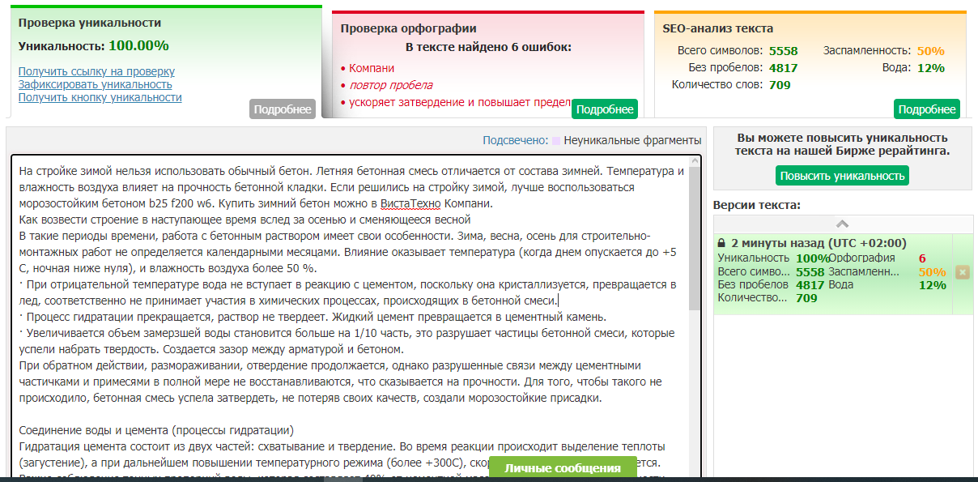
https://text.ru/antiplagiat/5ff9e11486dca
